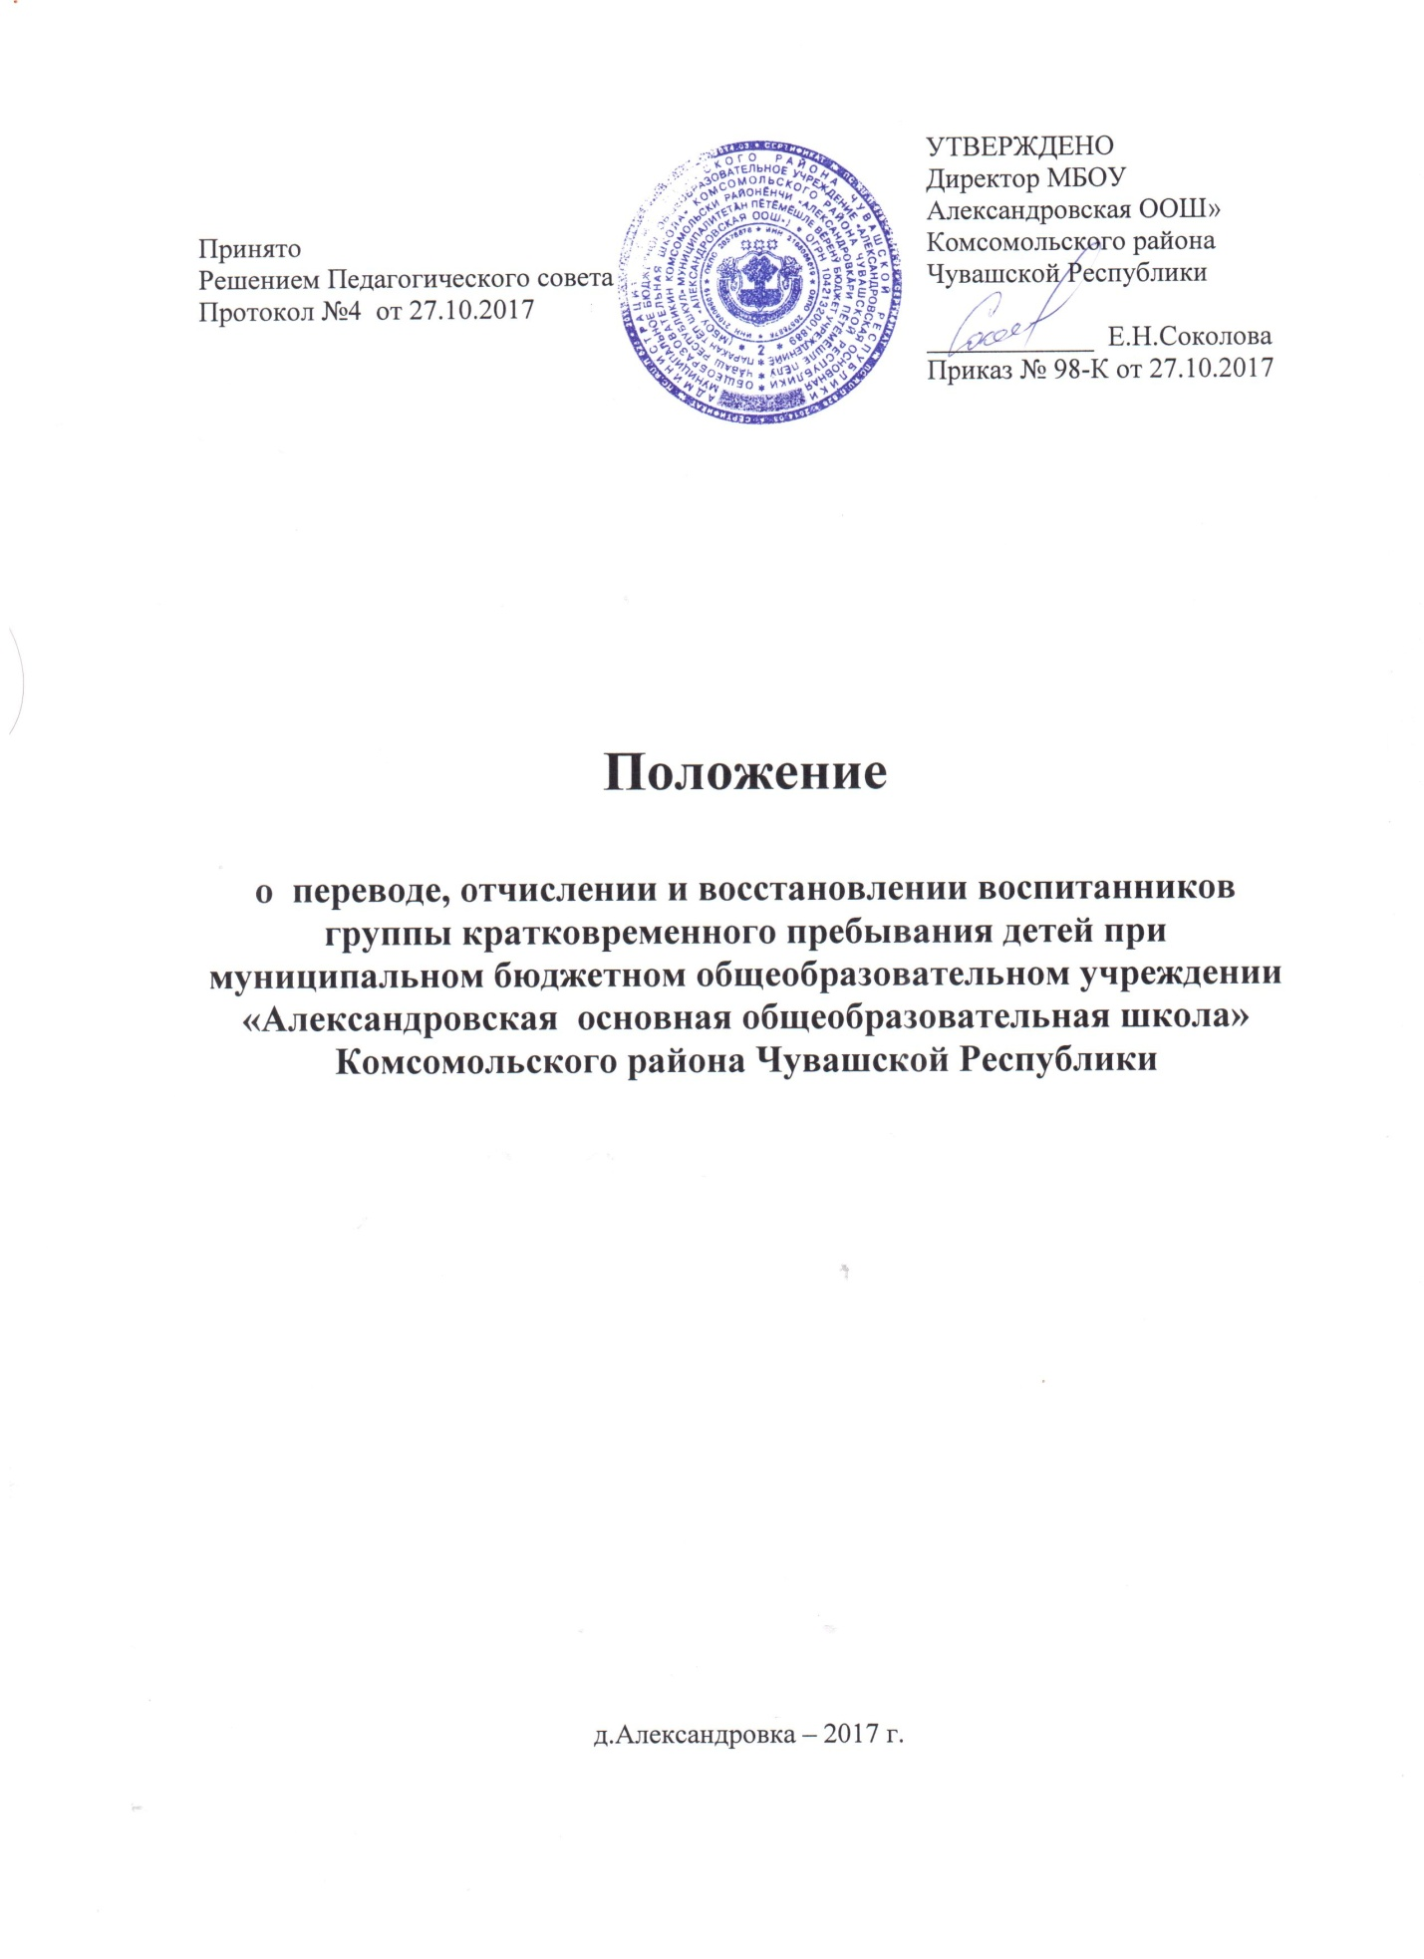

|  |  |  |  |  |  |  |
| --- | --- | --- | --- | --- | --- | --- |
| **1.Общие положения**  1.1  1.1   Настоящее Положение разработано в соответствии с Федеральным Законом «Об образовании в Российской Федерации», Правил приема на обучения по образовательным программам дошкольного образования в группу кратковременного пребывания детей при муниципальном бюджетном образовательном учреждении «Александровская ООШ» Комсомольского района Чувашской Республики (далее ГКПД при МБОУ), Уставом МБОУ «Александровская ООШ»     1.2. Данный документ регулирует порядок и основания перевода, отчисления и восстановления несовершеннолетних воспитанников ГКПД при МБОУ «Александровская ООШ» Комсомольского района Чувашской Республики.  **2. Порядок и основания перевода воспитанников**  2.1.Родители (законные представители) воспитанников учреждения, имеют право перевести своего ребенка в другое дошкольное учреждение, при условии:  - наличия в дошкольном учреждении, куда родители (законные представители) желают перевести ребенка, вакантного места;  - родителей (законных представителей), желающих перевести своего ребенка (детей) в другое дошкольное учреждение в порядке «обмена местами»;  - согласия руководителей дошкольных учреждений на такой перевод, а также при наличии свободных мест.  2.2.В случае наличия условий, указанных в п.2.1. настоящего Положения, родители (законные представители) в обоих учреждениях обращаются с письменным заявлением на имя заведующего учреждением о переводе ребенка в другое дошкольное учреждение в порядке «обмена местами» (приложение 1). На заявлении должна быть резолюция заведующего дошкольным учреждением, куда планируется перевод ребенка, о согласии на такой перевод.  2.3. Руководители обоих дошкольных учреждений издают  приказы:  - в первом пункте приказа закрепляется выбытие воспитанника из данного дошкольного учреждения в связи с его переводом в другое дошкольное учреждение, с согласия руководителя последнего,  - во втором пункте приказа закрепляется зачисление нового воспитанника из другого дошкольного учреждения в порядке перевода.  **3. Порядок и основания отчисления воспитанников**  3.1. Отчисление воспитанников  происходит:  - по заявлению родителей (законных представителей) воспитанника;  - в связи с завершением обучения;  - в связи с переводом воспитанника в другое дошкольное учреждение.  3.2.Заявление родителя (законного представителя) воспитанника (приложение 2) регистрируется в журнале приема заявлений.  3.2.Отчисление ребенка из учреждения оформляется приказом по учреждению в трехдневный срок после подачи заявления и при отсутствии задолженности по родительской плате, копия приказа вручается по требованию родителям (законным представителям) ребенка.  3.3.Директор учреждения регистрирует факт отчисления воспитанника в «Книге учета движения детей».  3.4.Родителю (законному представителю) воспитанника выдается на руки, под личную подпись, медицинская карта воспитанника формы 26-у.  **4. Порядок и основание восстановления воспитанника**  4.1.Воспитанники, отчисленные из учреждения по инициативе родителей (законных представителей) до завершения обучения, имеют право на восстановление в учреждение.  4.2.Для воспитанников, временно отчисленных из учреждения по личному заявлению родителей с условием сохранения места в учреждении (приложение 3), сохраняется место в учреждении на время, определенное родителями (законными представителями) воспитанников.  4.3.В остальных случаях восстановление воспитанников в учреждение осуществляется по письменному заявлению родителей (законных представителей) (приложение 4) при наличии свободных мест.  4.4.Восстановление воспитанников в учреждение оформляется приказом по учреждению, с регистрацией факта приема воспитанника в «Книге учета движения детей».  4.5.Все заявления родителей (законных представителей) регистрируются в журнале приема заявлений.                        Приложение 1 к Положению   |  | | --- | | Директору МБОУ «Александровская ООШ» Комсомольского района ЧР          Соколовой Е.Н.         ___________________________________  (ф.и.о. родителя (законного представителя)  тел._______________________________ |                   **ЗАЯВЛЕНИЕ**  Прошу  отчислить путем перевода моего (ю) сына  (дочь)  ____________________________________________________________________  (ф. и. о (при наличии) ребёнка)  ____________________________________________________________________  (дата и место рождения ребенка)  в ________________________________________________________________________________________________________________________________________  (наименование учреждения, в которое переводится ребенок)  с «___»_____________________201_ года  в порядке «обмена местами».   «____»___________201_ года  Подпись___________________   |  | | --- | |  | | Директору МБОУ «Александровская ООШ» Комсомольского района ЧР        Соколовой Е.Н.         ___________________________________  (ф.и.о. родителя (законного представителя)  тел._______________________________ |                 **ЗАЯВЛЕНИЕ**  Прошу  принять путем перевода моего (ю) сына  (дочь)  ____________________________________________________________________  (ф. и. о (при наличии) ребёнка)  ____________________________________________________________________  (дата и место рождения ребенка)  из ________________________________________________________________________________________________________________________________________  (наименование учреждения, из которого переводится ребенок)  с «___»_____________________201_ года  в порядке «обмена местами».  «____»___________201_года  Подпись___________________              Приложение 2 к Положению   |  | | --- | | Директору МБОУ «Александровская ООШ» Комсомольского района ЧР        Соколовой Е.Н.         ___________________________________  (ф.и.о. родителя (законного представителя)  тел._______________________________ |                 **ЗАЯВЛЕНИЕ**  Прошу  отчислить моего (ю) сына  (дочь)  ________________________________________________________________________  (ф. и. о (при наличии) ребёнка)  ________________________________________________________________________  (дата и место рождения ребенка)  из ГКПД при МБОУ «Александровская ООШ» в связи _____________________________________________________________________________  (указать причину отчисления)  с «___»_____________________201_ года.  «____»___________201_ года  Подпись___________________            Приложение 3 к Положению   |  | | --- | | Директору МБОУ «Александровская ООШ» Комсомольского района ЧР        Соколовой Е.Н.         ___________________________________  (ф.и.о. родителя (законного представителя)  тел._______________________________ |                   **ЗАЯВЛЕНИЕ**  Прошу временно отчислить с сохранением места в учреждении моего (ю) сына  (дочь)  ________________________________________________________________________  (ф. и. о (при наличии) ребёнка)  ________________________________________________________________________  (дата и место рождения ребенка)  из ГКПД при МБОУ «Александровская ООШ» __________________  в связи _____________________________________________________________________________  (указать причину отчисления)  с «___»_____________________2014_года.  «____»___________201_года  Подпись___________________        Приложение 4 к Положению   |  | | --- | |  |                Директору МБОУ «Александровская ООШ»                                          Комсомольского района ЧР                        Соколовой Е.Н.    ___________________________________  (ф.и.о. родителя (законного представителя)  тел._______________________________      **ЗАЯВЛЕНИЕ**    Прошу восстановить в учреждение моего (ю) сына  (дочь)  ________________________________________________________________________  (ф. и. о (при наличии) ребёнка)  ________________________________________________________________________  (дата и место рождения ребенка)    с «____»___________________201_ года.  «____»___________201_ года  Подпись___________________ |